تقریبا" از هر 10 نفر فرد بزرگسال 4 نفر
فشارخون بالا دارند که اغلب تشخیص داده
نمی شود و بیماران از آن مطلع نیستند
- فشار خون بالا براحتی با اندازه گیری فشارخون، تشخیص داده می شود و درمان های دارویی و توصیه های موثری در خصوص شیوه زندگی سالم برای کاهش آن در دنیا وجود دارد.
- با این وجود در دنیا فقط نیمی از افراد بزرگسال مبتلا به فشارخون بالا از وضعیت خود مطلع هستند.

روز جهانی فشارخون
28 اردیبهشت 1395
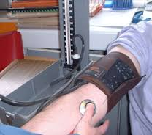
» از میزان فشارخون خود مطلع شوید «

